Техническое задание.

В качестве дипломной работы необходимо модифицировать уже существующий проект представленный на уроках по связи, добавив в него публикацию данных о температуре, влажности, освещённости, состоянии дискретных входов устройства в
виде сообщений на предоставленном MQTT-брокере и продемонстрировать возможность чтения данных, опубликованных
устройствами однокурсников.

Реализация.
В качестве исходных устройств использованы:
Главные герои: nucleo-f411, esp32 DEVKIT,
фоторезистор — в качестве датчика освещенности, светодиод — в качестве подсветки, DHT-22, BMP-180 и реле 5V в качестве исполнительного устройства.

Взаимодействие nucleo и esp32 реализовано по интерфейсу UART.
(Структурная схема устройства приведена на рис. 1.)

Подключение к серверу осуществляется по mqtt протоколу на основании сертификатов подключенных к esp32. Так же в цепочке в качестве интерфейса для отображения топиков и данных выступает клиент яндекса mqtt explorer, котрый поднят на базе esp32. Мы так же его подписывае на яндекс сервер и прописываем сертификаты для подключения к яндексу.
STM собирает данные с датчиков и передает посредством esp на yandex-сервер, где они публикуются в соответствующих топиках. Топики мы прописываем в коде для esp, и они транслируются на yandex-сервер и оттуда идет трансляция на mqtt explorer .
Tак же yandex-сервер управляет включением/ выключением светодиода и задает порог срабатывания включения светодиода при авто режиме.
Включение авто режима реализован через яндекс сервер

Отключение и включение светодиода управляется через реле.
Esp32 подписана на топик по работе с реле и при команде с внешнего клиента (если в этом топике публикуется команда включения ON ('1'), то esp32 отсылает запрос на включение stm32, и если публикуется команда OFF('0'), то запрос на выключение).

Для удобства управления все топики yandex-сервера через мост транслируются на сервере mosquitto а оттуда транслирование идет на специальное приложение в мобильном телефоне. Такая связка организована чтобы не учитывать сертификаты для подключения к яндекс серверу мобильного приложения. Для подключения mosquitto сертификаты не нужны. Через приложение происходит и управление светом, в том числе задается порог для включения освещения.

Кратко расскажу как происходит визуализация данных:
данные с оконечного оборудования (датчики) поступают в яндекс сервер, в определенные топики. Так же яндекс сервер сразу же может эти данные отдавать клиентам котрые подписаны на эти топики. В данном проекте таким клиентом выступает приложение Telegraf
Он подписан на все топики, собирает с них информацию и передает ее в базу данных InfluxDB. Из InfluxDB данные запрашивает приложение Grafana для конечной визуализации. Grafana имеет огромный спект различных инструментов для отображения данных. Можно увидеть зависимости по периоду, времени суток, а так же вести мониторинг данных с датчков. Так же иметь возможность просмотреть измененеия данных за любой промежуток времени и использовать для логики работы различных подключенных устройств.

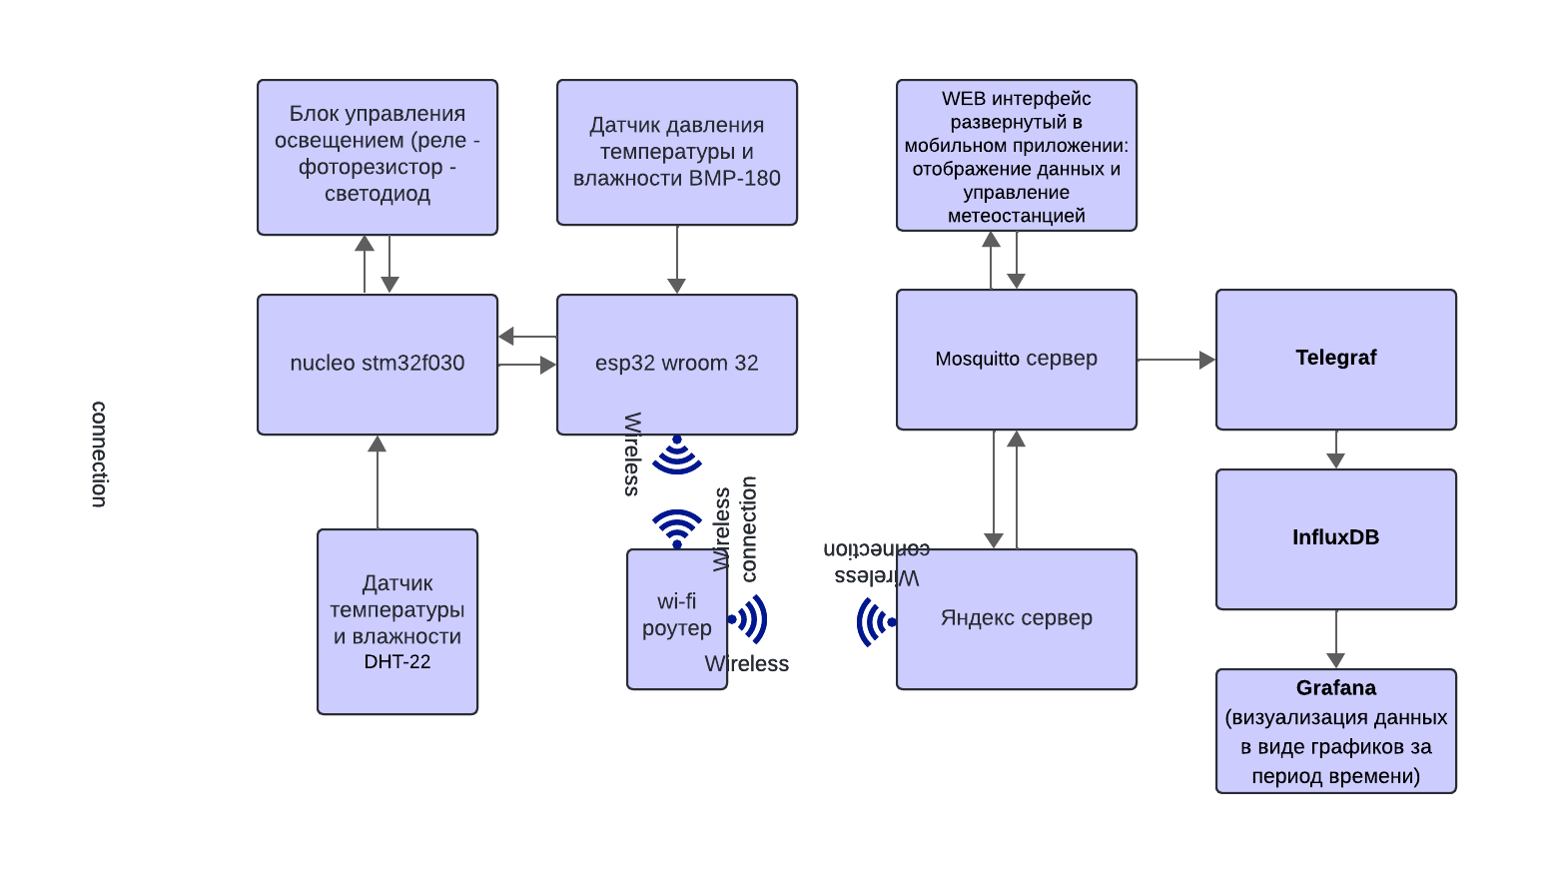
Рис. 1. Структурная схема устройства

